Tabela nr 3

Aktualna wartość rynkowa środków trwałych, w tym dóbr kultury - stan na dzień 31 grudnia 20XX roku.

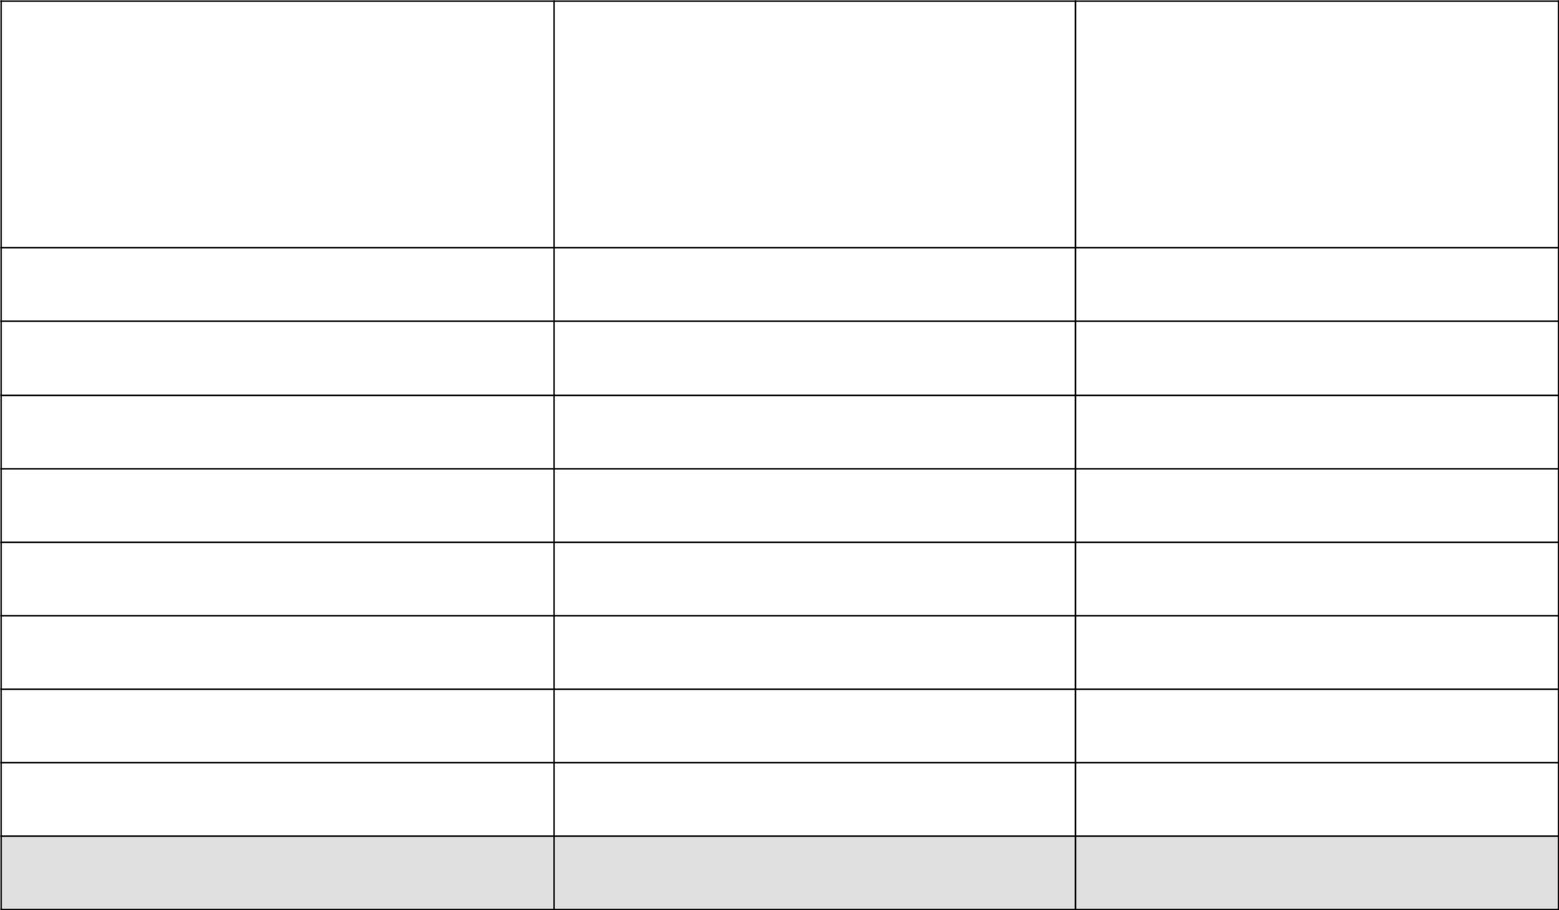

Grupa środków trwałych (wg KŚT) | Wartość rynkowa (brutto)  – stan na koniec roku obrotowego | Uwagi
1 | 2 | 3

Razem

